Развёртывание релизной демонстрации
Этап 3 учебной практики УП03
Студент ____________________ Группа __________
Дата подготовки 4 ноября 2026 года
Подготовлен релизный архив Python-приложения, который запускается вне IDE. Выбран передаваемый demo/release без внешнего хостинга. Архив требует Python и установки зависимостей; он не является самостоятельным exe.

Проверенный порядок
Релиз распакован в отдельный временный каталог. Проверены все SHA-256 из MANIFEST.sha256.json. Приложение запущено из каталога вне папки проекта с новым DATABASE_PATH. Получен health со статусом ok, выполнены реальные HTTP-запросы, создан контрольный участник.
Проверка | Результат
Архив | conference-v3.0.0.zip; контрольная сумма рядом в SHA256SUMS.txt
Манифест | Все включённые файлы совпали с SHA-256
Чистый старт | health ok, автоматическая схема и демонстрационные данные
Основной сценарий | GET 200, создание 201, неверный email 422, неизвестный ID 404
Перезапуск | Остановка процесса и повторный запуск успешны
Сохранность | 13 участников до и после рестарта
Доказательства | release-verification.json, release-server.txt, api-cases.json

Конфигурация и сопровождение
Демо: loopback, публичные учебные аккаунты, локальная SQLite. Production: отдельная новая база, DEMO_MODE=false, Secure cookie, HTTPS и приватный пароль. Docker Compose сохраняет данные в именованном томе и задаёт restart unless-stopped. Эти контейнерные настройки подготовлены, но Docker здесь не запускался.
При обновлении сначала создаётся backup. При откате возвращается предыдущий релиз, данные восстанавливаются в новый файл и меняется DATABASE_PATH. Инструкции — DEPLOYMENT.md и BACKUP_RESTORE_REPORT.md. Публичный адрес отсутствует; для показа используется localhost.

Работающий результат развёртывания
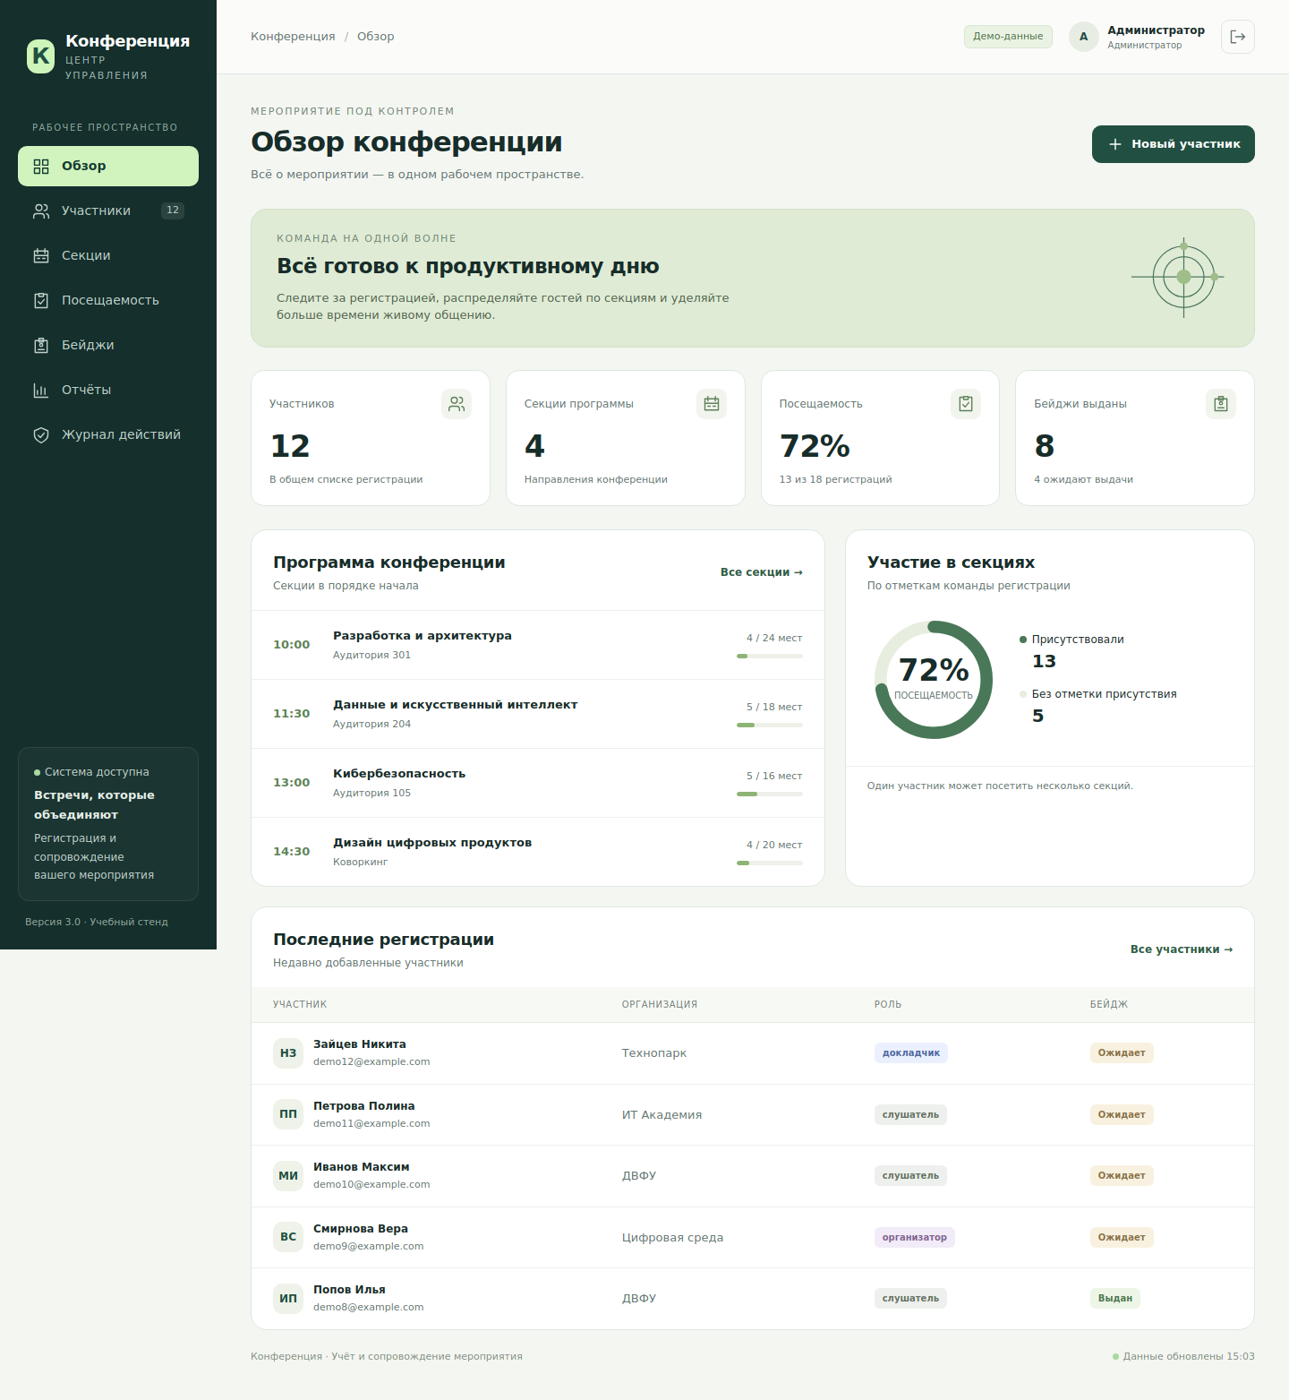
Рисунок 1 Обзор конференции с вымышленными данными после запуска
Скриншот относится к локальной демонстрации. Фактический перезапуск и сохранение данных подтверждены отдельным журналом релизной проверки, а не только видом интерфейса.

